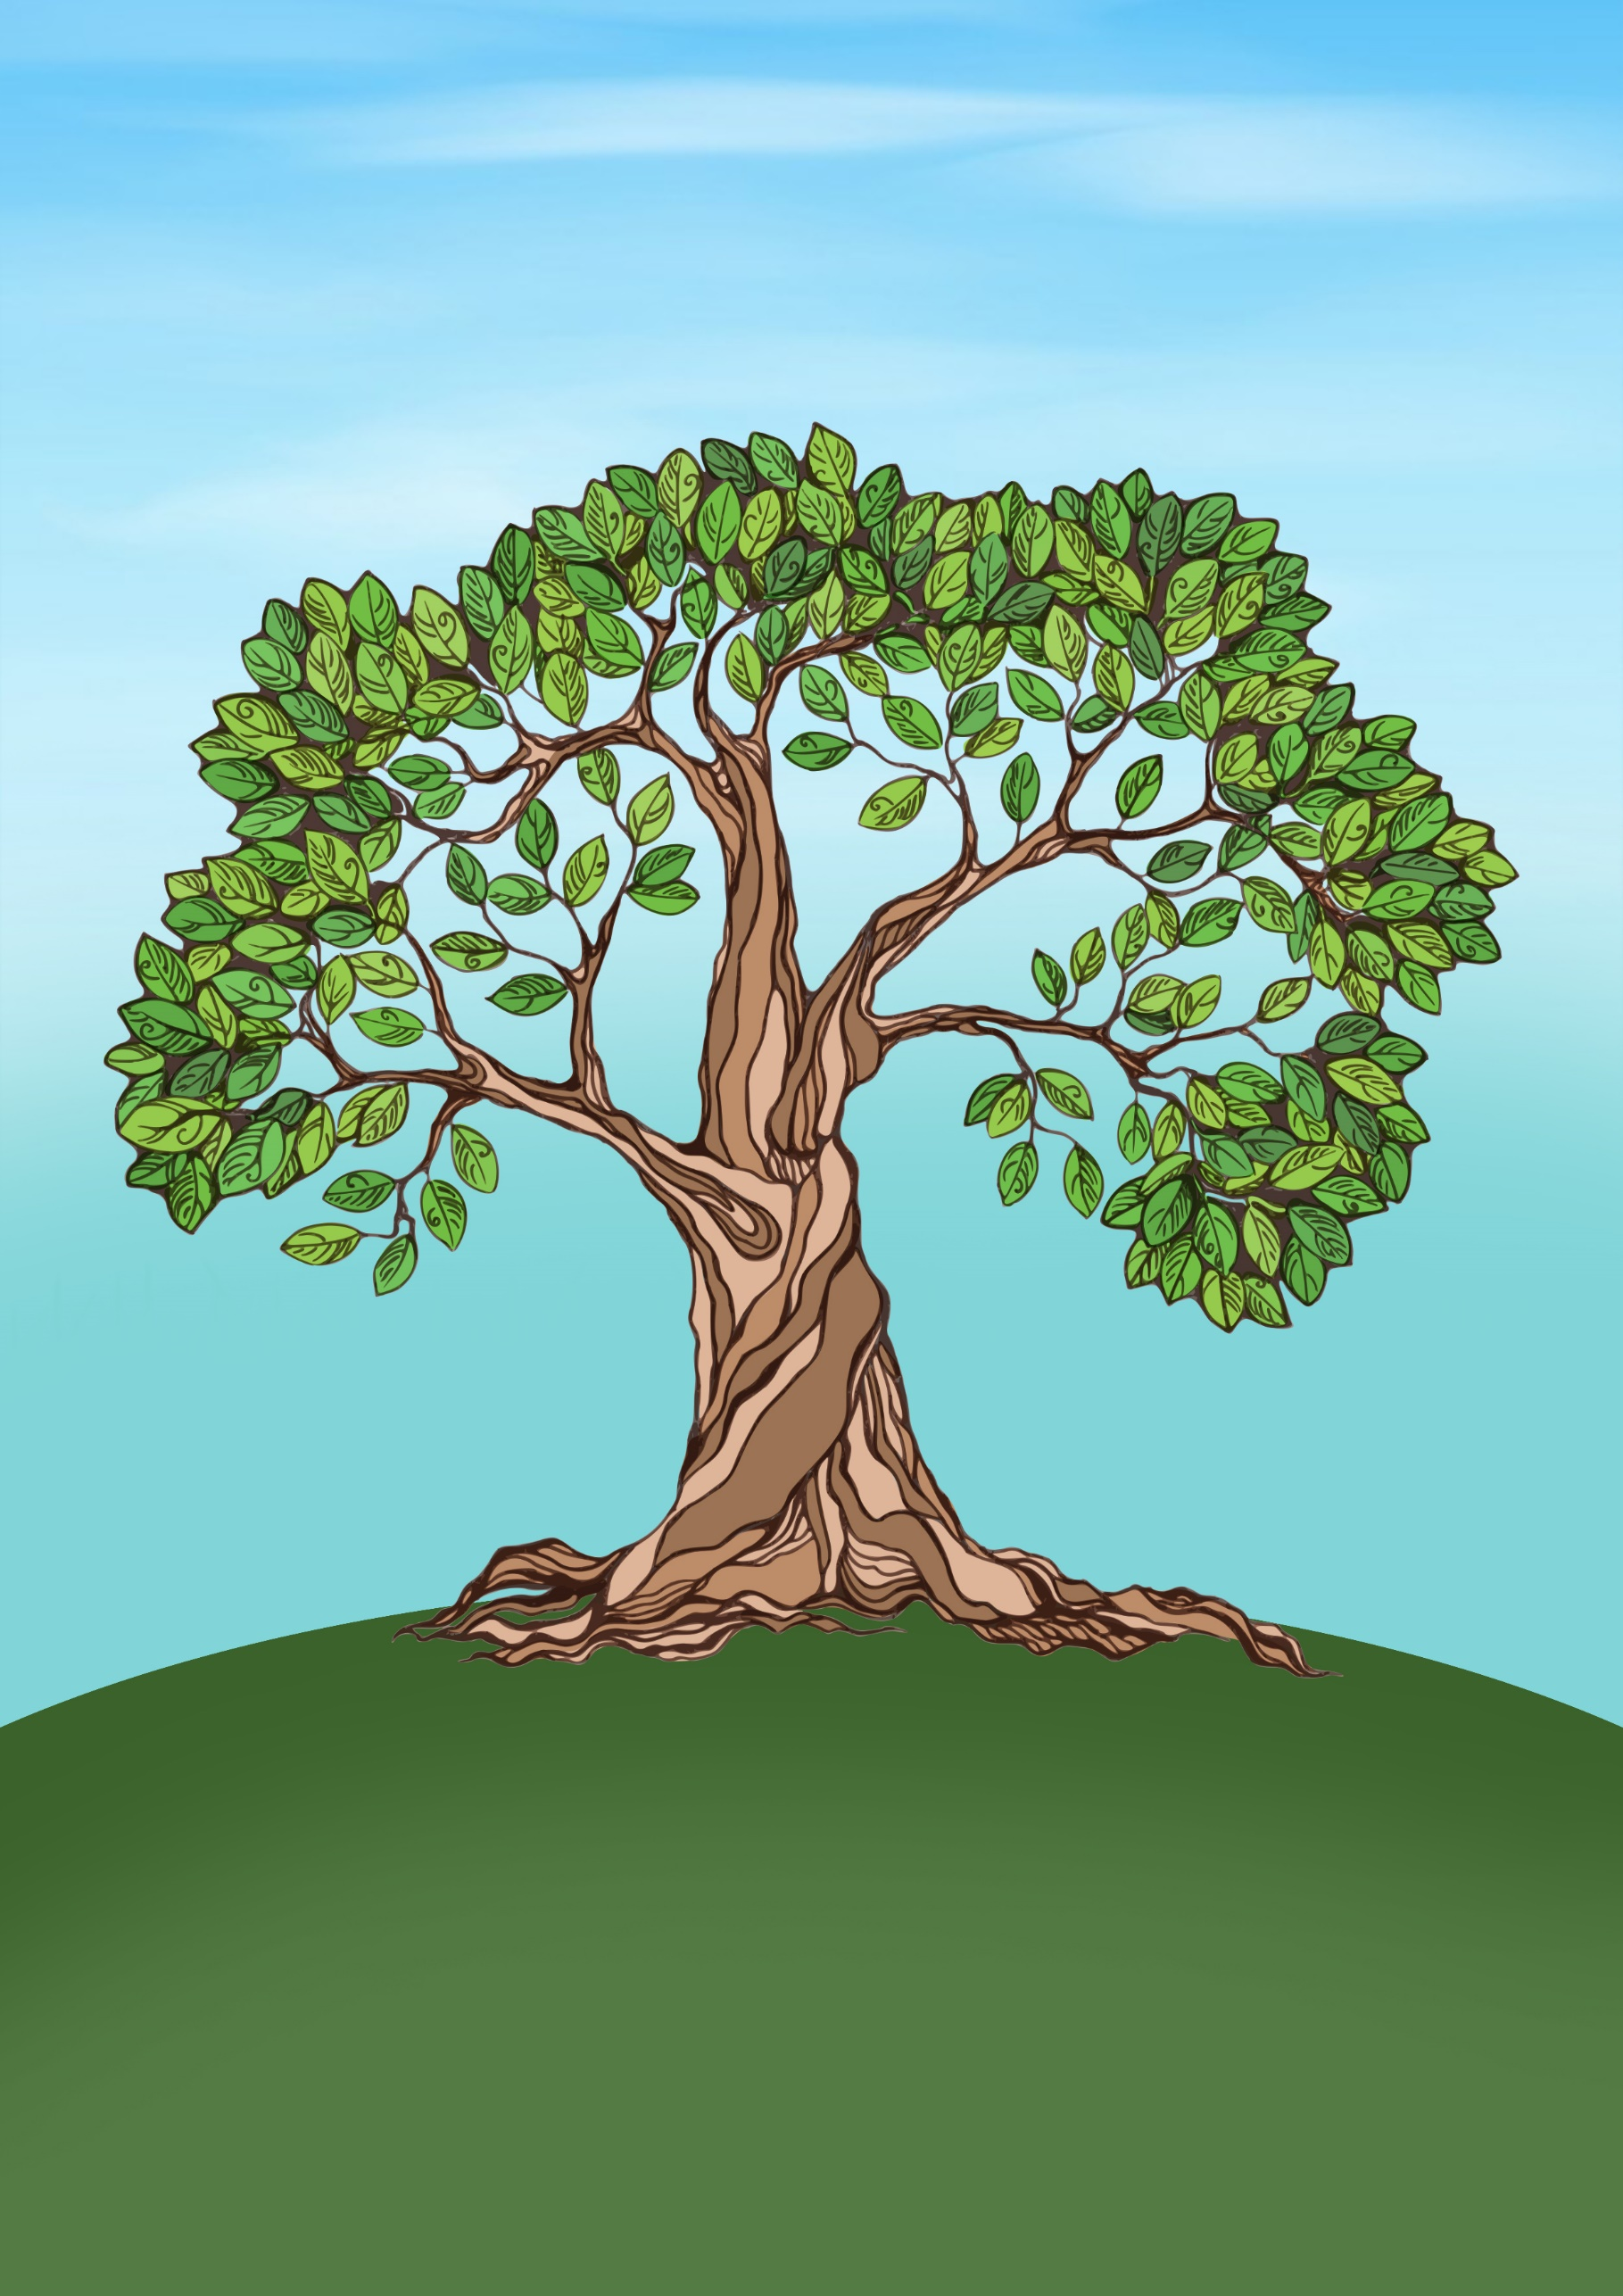

[**شـــجـــرة العــائلـــة**](https://namozagy.com/شجرة-العائلة-للاطفال-فارغة/)

